**Эмоции в жизни ребенка.**

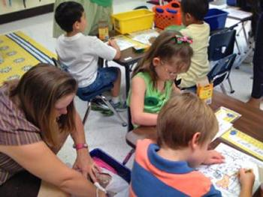

**Дошкольное детство - особый период в развитии ребенка, когда развиваются общие способности, необходимые каждому человеку в любом виде деятельности.**

**В этот период дети менее чувствительные к чувствам других, они не всегда могут понять их, не могут выразить и осознать свое внутреннее состояние и свое настроение, и, часто, показывают его в резкой форме. Отсюда и возникают трудности в отношениях со сверстниками и взрослыми. Кроме того, скудная эмоциональная сфера является причиной задержки развития интеллектуальной сферы. Дети меньше интересуются чем-то новым, в их играх отсутствует творчество, а некоторые совсем не желают играть.**

***Эмоции играют важную роль в жизни ребенка*. Проявляясь в поведении, они информируют взрослого о том, что ребенку нравится, а что раздражает. По мере того, как ребенок растет, его эмоциональный мир становится разнообразнее и богаче.**

До 3-х лет **эмоциональное развитие ребенка** достигает такого уровня, что он может вести себя образцово. Однако то, что дети способны к так называемому «хорошему поведению», еще не значит, что оно постоянно будет таким.

Для младшего дошкольника характерны резкие перепады настроения, ведь его эмоциональное состояние зависит от физического комфорта. Если четырехлетний ребенок очень устал или перенес день, полный напряжения, он вполне может себя вести, как меньший по возрасту ребенок. И это является сигналом для взрослого, что в данный момент ему нужна помощь и поддержка. На настроение малыша 3-4 лет начинают влиять взаимоотношения со сверстниками и взрослыми. Он начинает оценивать поведение окружающих людей.

К 4-5 годам ребенок становится более выносливым физически. Это стимулирует развитие психологической выносливости. Снижается утомляемость, фон настроения выравнивается, становится более стабильным, менее подверженным перепадам.

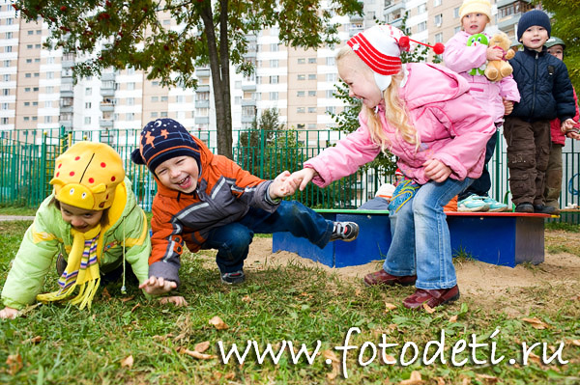У детей старшего дошкольного возраста чувства господствуют над всеми их сторонами жизни. Ребенок 6 лет может быть сдержанным и скрыть страх, агрессию, слезы. Но только тогда, когда это очень нужно.

Наиболее сильным и важным источником для беспокойства становятся отношения с другими людьми - взрослыми и детьми. Потребность «быть хорошим» для окружающих, определяет поведение ребенка. Эта потребность определяет появление сложных многоплановых чувств: ревности, сочувствия, зависти.

Процесс распознавания и передачи эмоций является сложным и требует от ребенка определенных знаний, определенного уровня развития. Дети обращают внимание главным образом на выражение лица, не замечая пантомимику (жесты, осанка). Старшие дошкольники имеют еще недостаточные представления об эмоциональном состоянии человека и их проявлениях.

Эмоции не развиваются сами по себе. Меняются установки личности, ее отношение к миру, и вместе с ними формируются и изменяются эмоции. Воспитание через эмоциональные воздействия - очень тонкий процесс. Основной задачей его является не подавление и искоренение эмоций, а правильное управление ими.

Создаем **эмоциональное благополучие детей**

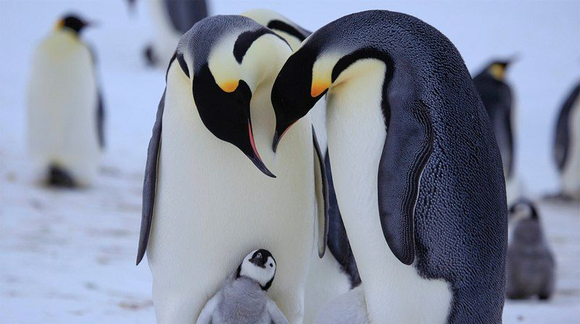Уважаемые родители!

Вырастить психически здорового и эмоционально устойчивого ребенка Вам помогут следующие рекомендации:

- Окружите ребенка атмосферой психологического комфорта: откажитесь от недоразумений и конфликтов, категоричности, повышенных, необоснованных и непонятных требований к ребенку

- Освободите ребенка от негативных переживаний. Научитесь управлять своими действиями и высказываниями

- Увеличьте эмоциональное общение с ребенком: интересуйтесь его внутренним состоянием, переживаниями, желаниями

- Проявляйте любовь к ребенку объятиями, поглаживанием, поцелуями, ласковым взглядом и теплым словом

- Вселяйте веру ребенка в его силы, возможности

- Одобряйте малейший успех ребенка, особенно неуверенного и застенчивого

- Будьте рядом с ребенком в его трудностях и радостях

- Свои замечания или пожелания высказывайте тактично

- Будьте терпимы и доброжелательны.